**Trabajo Interciclo**

Carlos Castillo,Dario Molina, Edison Morocho & Andres Yascaribay.

Mayo 2019.

Universidad Politécnica Salesiana.

Ingeniería en Sistemas.

Aplicaciones Distribuidas.

**Abstract**

En el siguiente documento analizaremos la plataforma Java Enterprise Edition, las ventajas y desventajas de su uso y la relación que mantiene con la arquitectura dividida en capas.

**Tabla de Contenidos**

[**Capítulo 1**  
**Introducción e información general**](#bookmark=id.1ksv4uv) **6**

Introducción: 6

Objetivos: 6

Antecedentes: 7

Alcances​​: 8

Cronograma: 10

Lista de referencias: 11

**Lista de figuras**

**Capítulo 1****Cronograma de actividades: 10**

**Capítulo 1**  
**Introducción e información general**

**Introducción:**

Las universidades públicas en el Ecuador disponen de 125.000 cupos para bachilleres de los cuales 3.000 son para institutos privados, estos datos son obtenidos directamente del proceso de postulación realizado en el portal digital www.serbachiller.ec. Para este período se establecieron tres etapas, con dos fases de asignación, en las que los jóvenes deberán decidir si aceptan o no el cupo esto según datos obtenidos del Diario “El Telégrafo”. En base a estos datos y con la aspiración de granjear nuevos estudiantes de entre los aspirantes, se plantea crear una aplicación con información referente a la Universidad Politécnica Salesiana que ayude al aspirante a decidirse por estudiar en esta Universidad.

**Objetivos**

* Diseñar una aplicación informativa e interactiva referente a la Universidad Politécnica Salesiana sede Cuenca.
* Establecer los requerimientos de los Stakeholder.
* Diseñar el entornos gráfico de la aplicación.
* Diseñar la estructura lógica de la aplicación.
* Realizar las pruebas de la aplicación

**Antecedentes**

En los últimos años el ingreso de estudiante a la Universidad Politécnica Salesiana sede Cuenca ha visto un declive en sus matrículas comparado con el número de alumnos matriculados en las sedes de Guayaquil y Quito, en el período académico 2017-2017 de los 3.087 estudiantes nuevos en la UPS, la sede Cuenca obtuvo un total de 347 estudiantes, la sede Quito 1.227 estudiantes y la sede de Guayaquil 1.513 estudiantes. Pese a que en el periodo 2017-2018 la afluencia de estudiantes mejoró considerablemente con respecto al periodo anterior, no se pudo superar a la sede de Quito la cual en el periodo 2017-2018 obtuvo un total de 1.690 estudiantes nuevos mientras que la sede Cuenca obtuvo un total de 1.139 estudiantes.

Los principales factores que pueden estar provocando esta situación son la poca publicidad e información suministrada a los nuevos estudiantes, especialmente información referente al ámbito de pago de matrículas puesto que muchos consideran que la universidad es demasiada costosa.

**Alcance**

En la aplicación se podrán encontrar la información disponible de las diferentes carreras de la Universidad Politécnica Salesiana entre lo atributos de cada carrera se encontrará:

* + Su duración en ciclos
  + Una descripción de la carrera
  + Su campo laboral
  + Título
  + Modalidad
  + Jornada de estudio

No se presentara datos relevantes del director de carrera por motivos de confidencialidad. Además que se dará a conocer como conseguir becas estudiantiles, información relacionada con las formas de pago de las matrículas en las cuales se encontrará:

* + Contado
  + Cuotas
  + Dos cuotas
  + Tres cuotas
  + Cuatro cuotas
  + Cinco cuotas

Información relacionada a los quintiles que son y cómo estos son parte fundamental para el cálculo de su matrícula.

Es cierto que la Universidad Politécnica Salesiana es una universidad privada pero también, en conjunto con el gobierno, a través de la la institución IFTH, financian becas para facilitar el estudio a aspirantes con altos méritos académicos, de bajos recursos económicos o con capacidades especiales. Este tipo de información se mostrará en la aplicación, logrando con ello atraer a aspirantes de bajos recursos económicos, en este caso, que por desconocimiento del programa de becas y sabiendo que es una institución privada pensó que no podía postular a esta Universidad.

**Requerimientos funcionales**

* El sistema controlará el acceso y lo permitirá solamente a usuarios autorizados. Los usuarios deben ingresar al sistema con un nombre de usuario y contraseña.
* El campo nombre acepta caracteres alfabéticos únicamente.
* El campo dirección acepta caracteres alfabéticos, numéricos y especiales.
* El sistema permitirá a los usuarios poder actualizar su información.
* El sistema permitirá a los usuarios poder restablecer su contraseña.

**Requerimientos no funcionales**

* El sistema debe poseer interfaces gráficas bien formadas.
* El sistema debe proporcionar mensajes de error que sean informativos y orientados a usuario final.
* El sistema debe tener una disponibilidad del 99,99% de las veces en que un usuario intente acceder..
* El tiempo para iniciar o reiniciar el sistema no podrá ser mayor a 5 minutos.
* La aplicación debe ser compatible con todas las plataformas
* El sistema debe ser capaz de procesar N transacciones por segundo.
* Toda funcionalidad del sistema y transacción de negocio debe responder al usuario en menos de 5 segundos.
* Los permisos de acceso al sistema podrán ser cambiados solamente por el administrador de acceso a datos.

**Cronograma.**

Las diferentes tareas han sido propuestas para que cada integrante pueda tener una carga de trabajo similar y con su apertura de tiempo estipulada de presentación constando tiempo mayores a 2 horas para que pueda desarrollar de una manera mas equilibrada con su vida estudiantil.

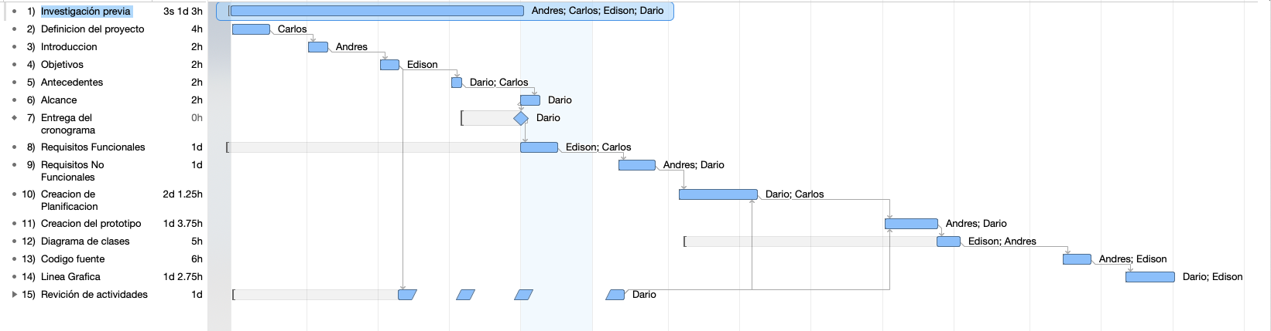

*“Figura 1”. Cronograma de actividades*.

**Lista de referencias**

Méndez,J (2016) Java™ EE at a Glance. California, E.E.U.U.

[Viklund](http://andreasviklund.com/), A. (2006). Java y su distribución en capas. [Figura 1]. Recuperado de <http://www.jtech.ua.es/j2ee/2006-2007/jee.html>

Kayal,D.(2009). Descripción del funcionamiento del controlador cuando el usuario genera una acción. [Figura 2]. Recuperado de <https://www.developer.com/design/article.php/10925_3808106_4/Introducing-Enterprise-Java-Application-Architecture-and-Design.htm>

Barrios.J (2003).Arquitectura JAVA EE.. [Figura 3].Recuperado de <https://users.dcc.uchile.cl/~jbarrios/J2EE/node14.html>